1.4 招生规模（已更新）
生源类型 | 计划招生数（人） | 实际录取数（人） | 录取后报道数（人） | 报到率% | 各生源类型所占比例%
高考招生 | 1888 | 1888 | 1805 | 95.60% | 43.86%
分类 | 702 | 702 | 653 | 93.02% | 15.87%
高职"3+2"学生 | 1669 | 1669 | 1504 | 90.11% | 36.55%
五年一贯制 | 153 | 153 | 153 | 100.00% | 3.72%
合计 | 4412 | 4412 | 4115 | 93.27% | 100.00%

2.1.3 学生资助类型和数量（已更新）
资助类别 | 资助额（万元） | 占资助总额的比例（%） | 资助学生数（人） | 占资助学生总数的比例（%） | 人均资助额（元）
国家资助 | 1022.325 | 86.44% | 3590 | 87.20% | 2848
校内资助 | 133.4723 | 11.29% | 1434 | 34.83% | 930
社会资助 | 26.8257 | 2.27% | 424 | 10.30% | 633
合计 | 1182.623 |  | 4117 |  | 2873

微光如炬，幼专榜样！ 阜阳幼儿师专学子拾金不昧获赠锦旗

2024年5月20日，李文忠、连小兰两位老人前往阜阳幼儿师专艺术和体育学院送来一面锦旗，表达对学院2021级高招体育2班郑世杰和2021级高招音乐1班高永怡两位同学两位学生拾金不昧行为的感谢。两位同学路过七渔河畔时，发现一个钱包，包内装有各类重要证件和现金。多次附近寻找失主未果，将钱包送交至附近派出所，后又折返原处，继续寻找失主，发现正在寻找钱包的两位老人，考虑老人年迈体弱，又不明方向，两位同学遂带着老人前往派出所领回钱包。老人多次问询学生姓名，学生不愿透露，找办案民警了解学生信息，特意制作一面锦旗，以表内心的感激之情。
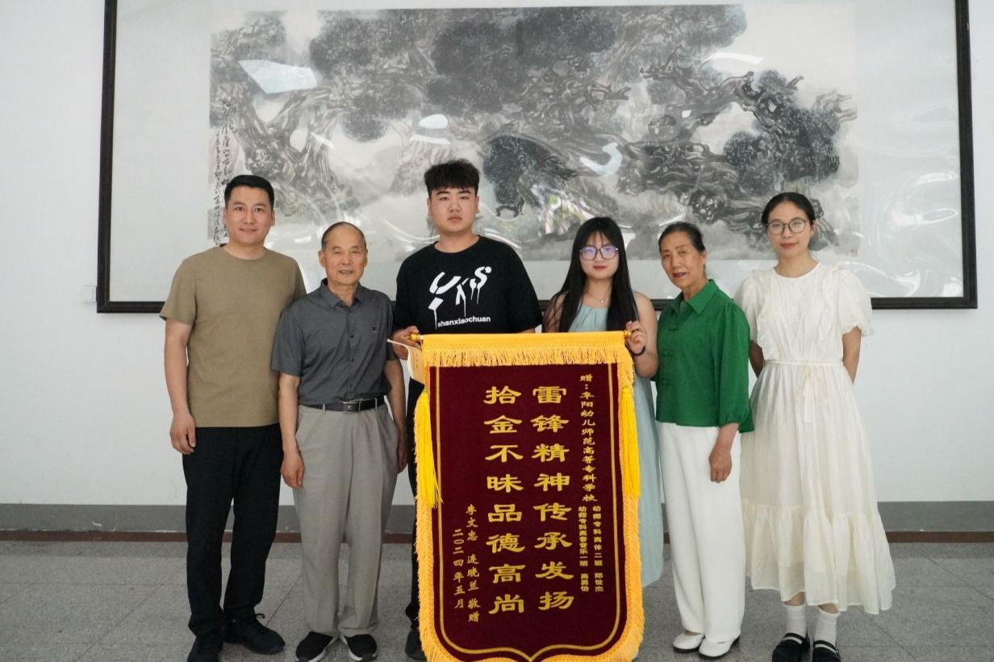
学生拾金不昧的言行，充分体现学生良好的思想道德素养，是学校落实“立德树人”重要职责的生动体现 ，为学生们树立榜样；学校将继续加大学生思想政治教育，为学生提供更多志愿服务和社会实践机会，教育引导学生向上向善，帮助身边人，弘扬社会主义核心价值观。

【案例来源：学生处（就业处）】

青蓝协同，赋能育人！阜阳幼儿师专打造高素质学工队伍

为切实加强辅导员队伍建设，促进新老辅导员交流融合，提升辅导员队伍整体专业素养和育人能力，构建协同育人良好生态，2025年11月，学校组织开展辅导员“青蓝工程”赋能协同育人活动。
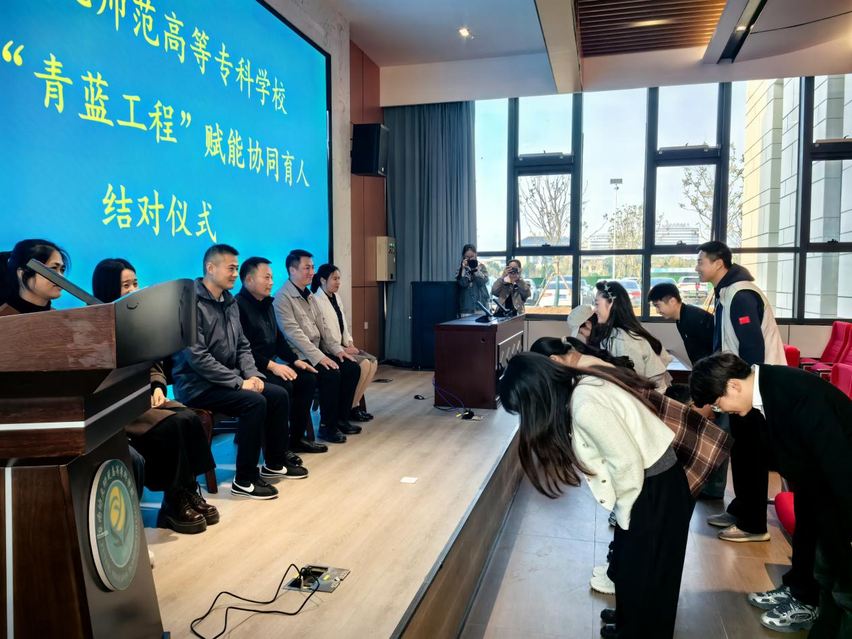
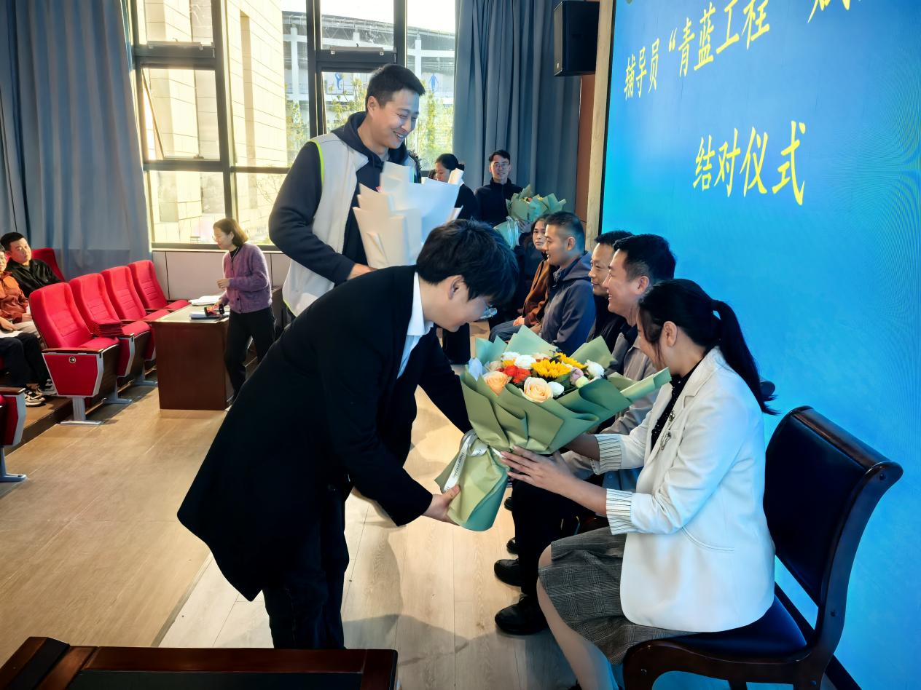
图：2025级新聘任辅导员以学员身份向导师们行拜师礼，并献花表达拜师之诚、求学之志
“青蓝工程”是我校加强辅导员队伍建设、夯实育人根基的一项关键举措，也是一项着眼于未来、赋能于长远的发展工程，学校相关部门高度重视此项工作，多措并举促进新老辅导员之间的深度交流与紧密协作，构建起上下联动、左右贯通、优势互补的“大思政”工作格局，全面提升育人实效。
【案例来源：学生处（就业处）】

书院学院协同，助力阜阳幼儿师专综合育人改革

为落实立德树人根本任务，推进学校综合育人模式改革，努力提高人才培养质量，阜阳幼儿师专制定实施学校书院制育人模式改革建设工作方案。
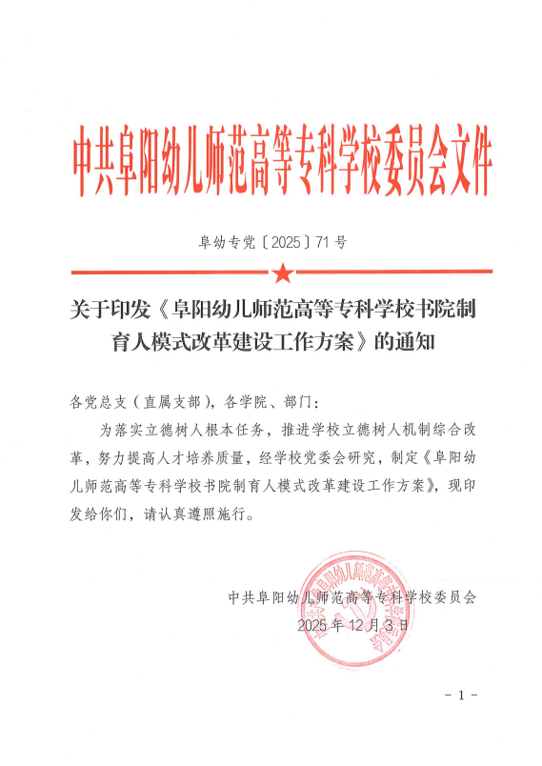
图：学校印发书院制育人模式改革建设工作方案
《方案》和《管理办法》构建“书院+学院”协同育人机制，汇聚多方力量下沉学生社区，共同实施学生管理服务、教育教学等人才培养工作，统筹做好思想引领、通识教育、素质提升、社会实践、创新创业、就业指导服务等工作，并结合学院特色、内涵，实现学校书院制建设“一院一品”“一院一特色”“一院一主题”格局，做到“可观、可学、可用”。

【案例来源：学生处（就业处）】

